Міністерство освіти і науки України

Національний університет «Запорізька політехніка»

кафедра програмних засобів

ЗВІТ
з лабораторної роботи № 4
з дисципліни «Технології розподілених систем та паралельних обчислень» на тему:

«ФУНКЦІЇ ОБМІНУ В MPI»

Виконав:
ст. гр. КНТ-113сп Іван ЩЕДРОВСЬКИЙ

Прийняв:
Старший викладач Олександр КАЧАН

2026

Мета роботи
Продовжити вивчення функцій обміну бібліотеки MPI, зокрема, функцій колективного обміну. Освоїти деякі прийоми їх використання для розподілу даних та обчислень між паралельними процесорами

Завдання до лабораторної роботи
2.1 Програма виконує паралельне обчислення суми ряду $\sum_{i=0}^{N-1}{a_{i}x_{i}}$
Для цього до кожного з P процесів за допомогою функції MPI_Scatter() передається відповідна частина масивів чисел $a_{i}$ та $x_{i}$ , кожна з яких складається з $M=\frac{N}{P}$ елементів. Процеси обчислюють часткові суми ряду (змінна sum), які далі за допомогою функції MPI_Reduce() приводяться до загальної суми (змінна total).
2.1.1 Другий варіант: $\sum_{i}{a_{i}∙\cos\left(x_{i}\right)}$, де i = 0, 1, …, N; N = 240000; $x_{i}$= 0.0001 * i; $a_{i}$ – випадкові дійсні числа в діапазоні (-1; 1). Функцію $\cos\left(x_{i}\right)$ обчислювати за допомогою розкладання її в ряд Тейлора: $\cos{x}=1-\frac{x^{2}}{2!}+\frac{x^{4}}{4!}-…+{\left(-1\right)}^{n}\frac{x^{2n}}{\left(2*n!\right)}+…$.
2.1.2 Виміряйте час виконання розробленої програми на одному, двох, трьох та чотирьох процесорах для N=240000 та визначте прискорення обчислень для цих випадків. Дані занесіть до таблиці 4.1 (форми таблиць наведені нижче). Намалюйте графік залежності прискорення від кількості процесорів.
2.1.3 Дослідити та намалювати графіки залежності прискорення від кількості членів ряду при обчисленнях на чотирьох процесорах, змінюючи кількість членів ряду від 20000 до 240000 з дискретністю 20000. Вимірювання виконуйте 3 рази з інтервалом між вимірюваннями 15 хвилин, результати вимірювань занесіть до таблиці 4.2.
2.1.4 Додайте до програми код для вимірювання часу, який витрачається на виконання двох функцій MPI_Scatter(), дослідіть та намалюйте графіки залежності цього часу від довжини масиву, що розсилається при виконанні задачі на чотирьох процесорах. Результати занесіть до таблиці 4.3
2.2 Нехай необхідно обчислити суму ряду $\sum_{i=1}^{N}{a_{i}x_{i}^{i}}$, де N - досить велике число та обчислення слід розподілити між P процесорами, причому, степінь чисел xi повинна обчислюватись шляхом їх перемноження. В програмі реалізовано рівномірний розподіл навантаження обчислень.
2.2.1 Для перевірки результату паралельного обчислення додайте до програми код, який обчислює суму даного ряду тільки в нульовому процесі та використовує для обчислення степеня бібліотечну функцію.
2.2.2 Використовуючи наведені вище програми, розробіть власну програму, в якій між паралельними процесорами розподіляється однакова кількість членів ряду $\sum_{i=1}^{N}{a_{i}x_{i}^{i}}$.
2.2.3 Виміряйте час роботи програми для трьох, досить великих значень кількості членів ряду і порівняйте його з часом вирішення цієї задачі за допомогою вихідної програми даного завдання для двох, трьох та чотирьох процесорів. Результати наведіть у вигляді таблиці.

Виконання лабораторної роботи
Для виконання першого завдання було взято готовий код з методичних вказівок та виконано його рефактор, а також виправлено декілька багів. Оригінальний код не запускався правильно, оскільки при N=400000 ми намагаємось створити два double масиви, і вони займають забагато місця. Ця логіка була переписана на динамічні масиви.
Запуск виправленого оригінального коду показаний на рисунку 1.
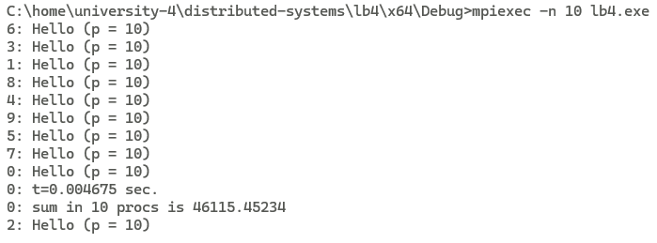
Рисунок 1 – Запуск оригінального коду завдання 1

Для виконання індивідуального завдання 2.1.1 за другим варіантом було взято код з завдання 1 за основу. В ньому було змінено логіку створення масиву a на рандомизацію від -1 до 1, видалено броадкастинг, оскільки ми точно знаємо N та кількість процесів в кожному процесі і так, а тому цей функціонал тільки б сповільнював роботу. Також було створено функцію для розрахунку косинусу.
На рисунку 2 показано запуск алгоритму на одному процесі, а на рисунку 3 показано запуску на двох процесах.
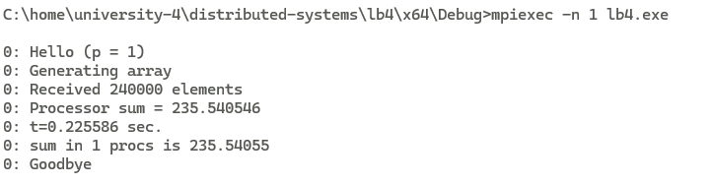
Рисунок 2 – Запуск першого індивідуального завдання на одному процесі

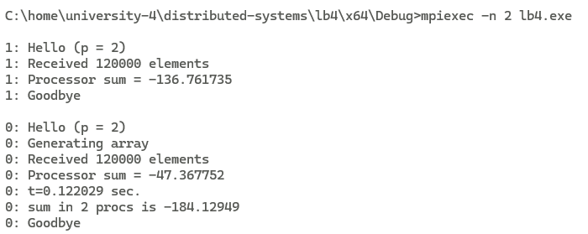
Рисунок 3– Запуск першого індивідуального завдання на двох процесах

Далі згідно завдання потрібно виконати заміри при запуску програми на 1, 2, 3 та 4 процесах та визначити прискорення обчислень. N у всіх випадках 240000. Результати вимірів показані в таблиці 1.

Таблиця 1 - Залежність прискорення від кількості процесорів (N=240000, номер робочого місця 30)
Число проц. P | T1 | Tp | S
1 | 0.225586 | 0.225586 | 1
2 | 0.225586 | 0.123444 | 1.83
3 | 0.225586 | 0.089171 | 2.53
4 | 0.225586 | 0.062330 | 3.62

На рисунку 4 показано залежність прискорення від числа процесорів.

Рисунок 4 – Залежність прискорення від числа процесорів

Для виконання наступного завдання було виміряно час запуску алгоритму з P = 1 та P = 4 з N від 20000 до 240000 з кроком в 20000. Результати замірів показані на таблиці 2.

Таблиця 2 – Залежність прискорення від кількості елементів

Також було побудовано графік залежності прискорення від кількості елементів, який показаний на рисунку 5.

Рисунок 5 – Залежність прискорення від кількості елементів

Для виконання наступного завдання, а саме розрахунку швидкості роботи MPI_Scatter було тимчасово модифіковано код, щоб розрахувати час саме роботи передачі даних.
Важливо зауважити, що хоч по завданню треба використовувати 2 MPI_Scatter в реалізованому алгоритмі використовується тільки один, оскільки другий не є потрібним.
При вимірах було взято максимальний час процесора з одного запуску. Результати вимірів показані в таблиці 3.

Таблиця 3 – Залежність швидкості розсилання від довжини масиву при P = 4

На рисунку 6 показана залежність часу виконання в секундах від кількості елементів N.

Рисунок 6 – Залежність часу виконання від кількості елементів

Для виконання завдання 2.2 було взято готовий код з методичних вказівок, виконано його рефакторинг та виправлено помилки з міграцією на C++ та використання новішої версії Visual Studio. Також до програми було додано більше логів. Результат запуску коду з завдання 2.2 показаний на рисунку 7.

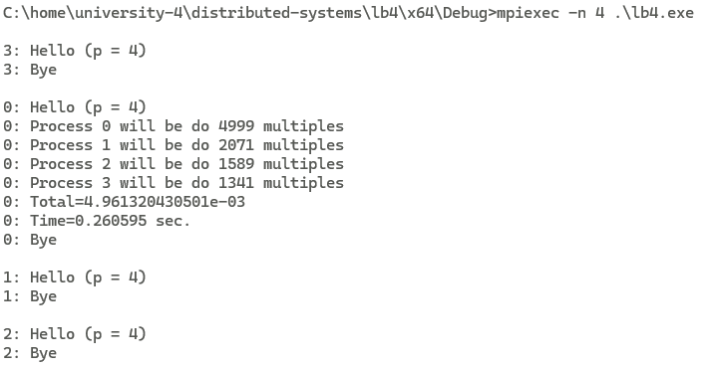
Рисунок 7 – Запуск коду з завдання 2.2

Для виконання завдання 2.2.1 в код для нульового рангу було додано розрахунок суми, щоб перевірити, що сума розрахована на одному процесорі та на багатьох є однаковою. В результаті перевірки сума є ідентичною, це показано на рисунку 8.

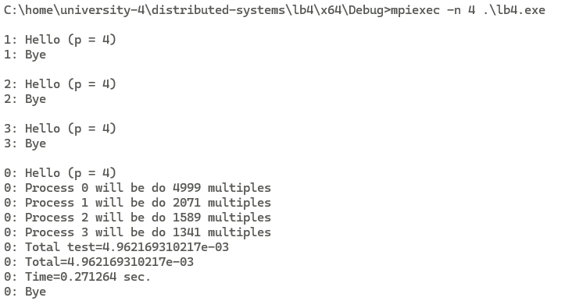
Рисунок 8 – Порівняння тестової суми на одному процесорі та на багатьох

Далі, для виконання завдання 2.2.2 було створено нову функцію на основі попередньої яка розподіляє між всіма процесорами рівну кількість елементів. Останній процесор буде додатково виконувати всі елементи, які залишились після розподілення оскільки в застосунку використовується ділення int.
Результати запуску нового алгоритму показані на рисунку 9.

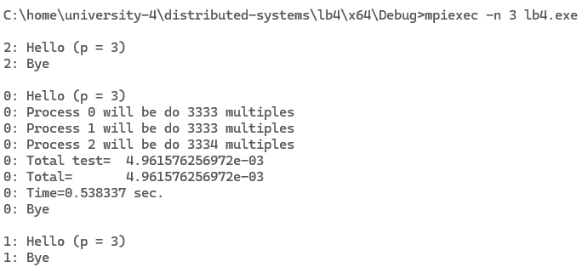
Рисунок 9 - Результат розподілення однакової кількості елементів між процесорами

Далі, для виконання завдання 2.2.3 було виконано порівняння алгоритму який розподіляє елементи згідно кількості операцій, в таблиці – original, та алгоритму, який розподіляє елементи по їх кількості, в таблиці – new. Було виконано запуск обох алгоритмів з N 10000, 20000 та 30000, а також з кількістю процесорів від 1 до 4.
Результати замірів показані на таблиці 4.

Таблиця 4 – Порівняння алгоритмів розподілу елементів
Як можна побачити з таблиці, швидкість виконання при 1 процесорі є однаковою, з похибкою, що означає, що основний алгоритм не був змінений. При збільшені кількості процесорів алгоритм, який розподіляє елементи згідно кількості операцій є швидшим. Дані таблиці також представленні в графічному форматі на рисунку 10.

Рисунок 10 – Графік залежності прискорення оригінального алгоритму відносно нового при зміні кількості процесорів та кількості елементів

Тест розробленої програми
#include "mpi.h"
#include <stdio.h>
#include <math.h>
#include <cstdlib>
#include <ctime>

int first_original(int argc, char** argv) {
int N = 400000;
int rank;
int number_processes;

MPI_Init(&argc, &argv);
MPI_Comm_size(MPI_COMM_WORLD, &number_processes);
MPI_Comm_rank(MPI_COMM_WORLD, &rank);

printf("%d: Hello (p = %d)\n", rank, number_processes);

double start_time, use_time;

int M;
double* x = nullptr;
double* a = nullptr;

if (rank == 0) {
x = new double[N];
a = new double[N];

srand((unsigned)time(NULL));

for (long i = 0; i < N; i++) {
x[i] = -1.073741824 + rand() * 1E-9;
a[i] = (-1.073741824 + rand() * 1E-9) * 0.1;
}

M = N / number_processes;
}

if (rank == 0) {
start_time = MPI_Wtime();
}

MPI_Bcast(&M, 1, MPI_INT, 0, MPI_COMM_WORLD);

double *xn = new double[M];
double * an = new double[M];

MPI_Scatter(x, M, MPI_DOUBLE, xn, M, MPI_DOUBLE, 0, MPI_COMM_WORLD);
MPI_Scatter(a, M, MPI_DOUBLE, an, M, MPI_DOUBLE, 0, MPI_COMM_WORLD);

double sum = 0.0, total = 0.0;

for (long i = 0;i < M;i++) {
sum += an[i] * xn[i];
}

MPI_Barrier(MPI_COMM_WORLD);
MPI_Reduce(&sum, &total, 1, MPI_DOUBLE, MPI_SUM, 0, MPI_COMM_WORLD);

if (rank == 0) {
use_time = MPI_Wtime() - start_time;
printf("%d: t=%lf sec.\n", rank, use_time);
printf("%d: sum in %d procs is %.5f\n", rank, number_processes, total);

delete[] x;
delete[] a;
}

delete[] xn;
delete[] an;

MPI_Finalize();
return 0;
}

double cos_by_series(double x) {
double y = x;
double s = y;
int k = 1;
int K = 500;

do {
y = -((x * x) / ((k + 1) * (k + 2))) * y;

s = s + y;
k = k + 2;
} while (k <= K);

return s;
}

int first_variant(int argc, char** argv) {
int rank;
int number_processes;

MPI_Init(&argc, &argv);
MPI_Comm_size(MPI_COMM_WORLD, &number_processes);
MPI_Comm_rank(MPI_COMM_WORLD, &rank);

printf("\n%d: Hello (p = %d)\n", rank, number_processes);

int N = 240000;
if (argc > 1) {
N = atoi(argv[1]);
}

double start_time;
double use_time;

double* aFull = nullptr;

if (rank == 0) {
aFull = new double[N];

srand((unsigned)time(NULL));

printf("%d: Generating array\n", rank);
for (long i = 0; i < N; i++) {
aFull[i] = ((double)rand() / RAND_MAX) * 2 - 1;
}
}

if (rank == 0) {
start_time = MPI_Wtime();
}

const int M = N / number_processes;

double* a = new double[M];

printf("%d: Received %d elements\n", rank, M);
MPI_Scatter(aFull, M, MPI_DOUBLE, a, M, MPI_DOUBLE, 0, MPI_COMM_WORLD);

const double xi = 0.0001;
double perProcessorSum = 0.0;

for (long i = 0; i < M; i++) {
perProcessorSum += a[i] * cos_by_series(xi * i);
}

printf("%d: Processor sum = %f\n", rank, perProcessorSum);

MPI_Barrier(MPI_COMM_WORLD);

double sum = 0.0;
MPI_Reduce(&perProcessorSum, &sum, 1, MPI_DOUBLE, MPI_SUM, 0, MPI_COMM_WORLD);

if (rank == 0) {
use_time = MPI_Wtime() - start_time;
printf("%d: \tN = %d \tp = %d \tt=%lf sec.\n", rank, N, number_processes, use_time);
printf("%d: sum in %d procs is %.5f\n", rank, number_processes, sum);
}

delete[] aFull;
delete[] a;

printf("%d: Goodbye\n", rank);

MPI_Finalize();
return 0;
}

int second_original(int argc, char* argv[]) {
int N = 10000;
int rank;
int number_processes;

MPI_Init(&argc, &argv);
MPI_Comm_size(MPI_COMM_WORLD, &number_processes);
MPI_Comm_rank(MPI_COMM_WORLD, &rank);

if (argc > 1) {
N = atoi(argv[1]);
}

// printf("\n%d: Hello (p = %d)\n", rank, number_processes);

int* process_n = NULL;
int* process_n_offset = NULL;

if (rank == 0) {
process_n = (int*)malloc(number_processes * sizeof(int));

if (process_n == NULL) {
printf("%d: Not memory for n\n", rank);
return -1;
}

process_n_offset = (int*)malloc(number_processes * sizeof(int));
if (process_n_offset == NULL) {
printf("%d: Not memory for offset\n", rank);
return -1;
}

double perProcess = N * (1.0 + N) / number_processes;
double an = 1;

process_n[number_processes - 1] = N;
for (long i = 0; i < number_processes - 1; i++) {
double q = (2 * an - 1) / 2.0;
double result = -q + sqrt(q * q + perProcess);

an += result;
process_n[i] = (int)floor(result);
process_n[number_processes - 1] -= process_n[i];
}

process_n_offset[0] = 0;
for (long i = 1; i < number_processes; i++) {
process_n_offset[i] = process_n_offset[i - 1] + process_n[i - 1];
}

for (long i = 0; i < number_processes; i++) {
// printf("%d: Process %d will be do %d multiples\n", rank, i, process_n[i]);
}
}

int n, offset;

MPI_Scatter(process_n, 1, MPI_INT, &n, 1, MPI_INT, 0, MPI_COMM_WORLD);
MPI_Scatter(process_n_offset, 1, MPI_INT, &offset, 1, MPI_INT, 0, MPI_COMM_WORLD);

double* x = NULL;
double* a = NULL;
double* xn;
double* an;

if (rank == 0) {
x = (double*)malloc(N * sizeof(*x));
if (x == NULL) {
printf("%d: Not memory\n", rank);
return -1;
}

a = (double*)malloc(N * sizeof(*a));
if (a == NULL) {
printf("%d: Not memory\n", rank);
free(x);
return -1;
}

srand((unsigned)time(NULL));

for (long i = 0; i < N; i++) {
x[i] = (-1.073741824 + rand() * 1E-9) * 0.8;
a[i] = (-1.073741824 + rand() * 1E-9) * 0.01;
}
}

xn = (double*)malloc(n * sizeof(*x));
if (xn == NULL) {
printf("%d: Not memory\n", rank);
return -1;
}

an = (double*)malloc(n * sizeof(*a));
if (an == NULL) {
printf("%d: Not memory\n", rank);
free(xn);
return -1;
}

double start_time;
if (rank == 0) {
start_time = MPI_Wtime();
}

MPI_Scatterv(x, process_n, process_n_offset, MPI_DOUBLE, xn, n, MPI_DOUBLE, 0, MPI_COMM_WORLD);
MPI_Scatterv(a, process_n, process_n_offset, MPI_DOUBLE, an, n, MPI_DOUBLE, 0, MPI_COMM_WORLD);

double processSum = 0.0;

for (long i = 0; i < n; i++) {
double mul = 1.0;

for (long j = 0; j < i + 1 + offset; j++) {
mul *= xn[i];
}

processSum += an[i] * mul;
mul = 1.0;
}

MPI_Barrier(MPI_COMM_WORLD);

double sum = 0.0;
MPI_Reduce(&processSum, &sum, 1, MPI_DOUBLE, MPI_SUM, 0, MPI_COMM_WORLD);

if (rank == 0) {
double testSum = 0.0;

for (long i = 0; i < N; i++) {
testSum += a[i] * pow(x[i], i + 1);
}

// printf("%d: Total test=\t%.12e\n", rank, testSum);
}

if (rank == 0) {
double use_time = MPI_Wtime() - start_time;
// printf("%d: Total=\t%.12e\n", rank, sum);
printf("%d: Time=%f sec.\n", rank, use_time);
free(process_n);
free(process_n_offset);
}

// printf("%d: Bye\n", rank);

free(x);
free(a);
free(xn);
free(an);
MPI_Finalize();

return 0;
}

int second_individual(int argc, char* argv[]) {
int N = 10000;
int rank;
int number_processes;

MPI_Init(&argc, &argv);
MPI_Comm_size(MPI_COMM_WORLD, &number_processes);
MPI_Comm_rank(MPI_COMM_WORLD, &rank);

if (argc > 1) {
N = atoi(argv[1]);
}

// printf("\n%d: Hello (p = %d)\n", rank, number_processes);

int* process_n = NULL;
int* process_n_offset = NULL;

if (rank == 0) {
process_n = (int*)malloc(number_processes * sizeof(int));

if (process_n == NULL) {
printf("%d: Not memory for n\n", rank);
return -1;
}

process_n_offset = (int*)malloc(number_processes * sizeof(int));
if (process_n_offset == NULL) {
printf("%d: Not memory for offset\n", rank);
return -1;
}

int perProcess = N / number_processes;
for (long i = 0; i < number_processes; i++) {
process_n[i] = perProcess;
}
process_n[number_processes - 1] = perProcess + (N - perProcess * number_processes);

process_n_offset[0] = 0;
for (long i = 1; i < number_processes; i++) {
process_n_offset[i] = process_n_offset[i - 1] + process_n[i - 1];
}

for (long i = 0; i < number_processes; i++) {
// printf("%d: Process %d will be do %d multiples\n", rank, i, process_n[i]);
}
}

int n, offset;

MPI_Scatter(process_n, 1, MPI_INT, &n, 1, MPI_INT, 0, MPI_COMM_WORLD);
MPI_Scatter(process_n_offset, 1, MPI_INT, &offset, 1, MPI_INT, 0, MPI_COMM_WORLD);

double* x = NULL;
double* a = NULL;
double* xn;
double* an;

if (rank == 0) {
x = (double*)malloc(N * sizeof(*x));
if (x == NULL) {
printf("%d: Not memory for x\n", rank);
return -1;
}

a = (double*)malloc(N * sizeof(*a));
if (a == NULL) {
printf("%d: Not memory for a\n", rank);
free(x);
return -1;
}

srand((unsigned)time(NULL));

for (long i = 0; i < N; i++) {
x[i] = (-1.073741824 + rand() * 1E-9) * 0.8;
a[i] = (-1.073741824 + rand() * 1E-9) * 0.01;
}
}

xn = (double*)malloc(n * sizeof(*x));
if (xn == NULL) {
printf("%d: Not memory for xn\n", rank);
return -1;
}

an = (double*)malloc(n * sizeof(*a));
if (an == NULL) {
printf("%d: Not memory for an\n", rank);
free(xn);
return -1;
}

double start_time;
if (rank == 0) {
start_time = MPI_Wtime();
}

MPI_Scatterv(x, process_n, process_n_offset, MPI_DOUBLE, xn, n, MPI_DOUBLE, 0, MPI_COMM_WORLD);
MPI_Scatterv(a, process_n, process_n_offset, MPI_DOUBLE, an, n, MPI_DOUBLE, 0, MPI_COMM_WORLD);

double processSum = 0.0;

for (long i = 0; i < n; i++) {
double mul = 1.0;

for (long j = 0; j < i + 1 + offset; j++) {
mul *= xn[i];
}

processSum += an[i] * mul;
mul = 1.0;
}

MPI_Barrier(MPI_COMM_WORLD);

double sum = 0.0;
MPI_Reduce(&processSum, &sum, 1, MPI_DOUBLE, MPI_SUM, 0, MPI_COMM_WORLD);

if (rank == 0) {
double testSum = 0.0;

for (long i = 0; i < N; i++) {
testSum += a[i] * pow(x[i], i + 1);
}

// printf("%d: Total test=\t%.12e\n", rank, testSum);
}

if (rank == 0) {
double use_time = MPI_Wtime() - start_time;
// printf("%d: Total=\t%.12e\n", rank, sum);
printf("%d: \t N = %d \t p = %d \t Time=%f sec.\n", rank, N, number_processes, use_time);
free(process_n);
free(process_n_offset);
}

// printf("%d: Bye\n", rank);

free(x);
free(a);
free(xn);
free(an);
MPI_Finalize();

return 0;
}

int main(int argc, char** argv) {
second_original(argc, argv);
// second_individual(argc, argv);
}

Висновки
Я продовжив вивчення функцій обміну бібліотеки MPI, зокрема, функцій колективного обміну. Освоїв деякі прийоми їх використання для розподілу даних та обчислень між паралельними процесорами

